الکتریسیته ساکن :
بارِ الکتریکی :
هنگامیکه جسم الکترون بگیرد یا از دست بدهد دارای بار الکتریکی می شود.
اگر الکترون بگیرد دارای بار منفی خواهد بود.
اگر الکترون از دست بدهد دارای بار مثبت خواهد بود.
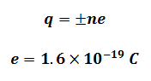
نتیجه : بار الکتریکی یک کمیت کوانتومی است.
قانون کولن:
نیروی بین دو بار الکتریکی با برآیندِ ضربِ اندازه ی بارها متناسب بوده و با مجذورِ فاصله ی آنها نسبتِ وارونه دارد.
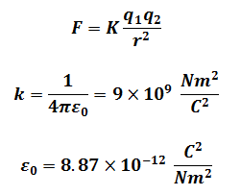
باید توجه داشت که نیروی بین دو بار در راستای خطِ واصل بینِ آن دو بار است. هم چنین نیروی وارد بر یک بار از سویِ چند بارِ دیگر برآیندِ نیروی هر یک از بار ها است.
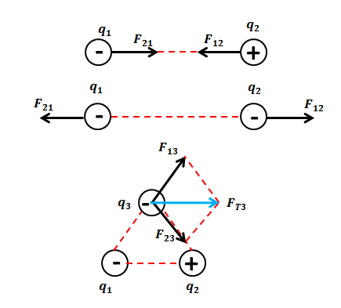
میدان الکتریکی:
خاصیتی است اطرافِ بارِ الکتریکی که به کمکِ آن در آن فضا بر ذراتِ باردارِ دیگر نیرو وارد می کند.
جهتِ میدان:
جهتِ نیروی وارد بر بارِ مثبت در هر نقطه ، جهت میدان در آن نقطه را نشان می دهد.
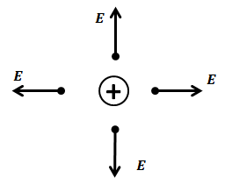
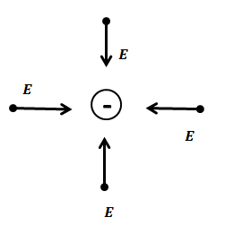
اندازه یا بزرگی میدان الکتریکی(تعریف کمی میدان):
بزرگی نیروی وارد بر واحدِ بارِ مثبت در هر نقطه از میدان برابر با اندازه ی میدان در آن نقطه است.
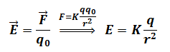
میدانِ یکنواخت:
اگر در ناحیه ای از فضا جهت و بزرگی یِ میدان در تمامی یِ نقاط یکسان باشد، میدان را یکنواخت می گوییم.
طرزِ ایجادِ میدانِ یکنواخت:
دو صفحه ی رسانا را بصورتِ موازی روبروی هم قرار می دهیم و هر یک را به یکی از قطب های باتری وصل می کنیم.
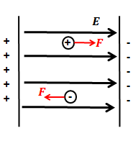
توجه شود که نیروی وارد بر یک بار در همه ی قسمت های میدان یکنواخت اندازه ی یکسانی خواهد بود.
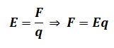
چگالی یِ سطحی یِ بار:
اندازه ی بار موجود در واحد سطحِ خارجی یِ جسمِ رسانا را گویند.
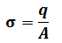
اگر جسمِ رسانا کروی باشد داریم:
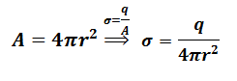
تغییر انرژی پتانسیل الکتریکی:
کارِ لازم برای جابجایی بار بینِ دو نقطه از میدان با سرعتِ ثابت.
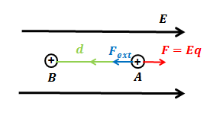
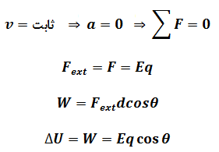
پتانسیل الکتریکی:
انرژی یِ پتانسیلِ واحدِ بارِ مثبت در هر نقطه از میدان.
اختلاف پتانسیل:
تغییرِ انرژی یِ پتانسیلِ الکتریکی یِ واحد بارِ مثبت در جابجایی بینِ دو نقطه.
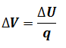
با توجه به رابطه بالا داریم:
